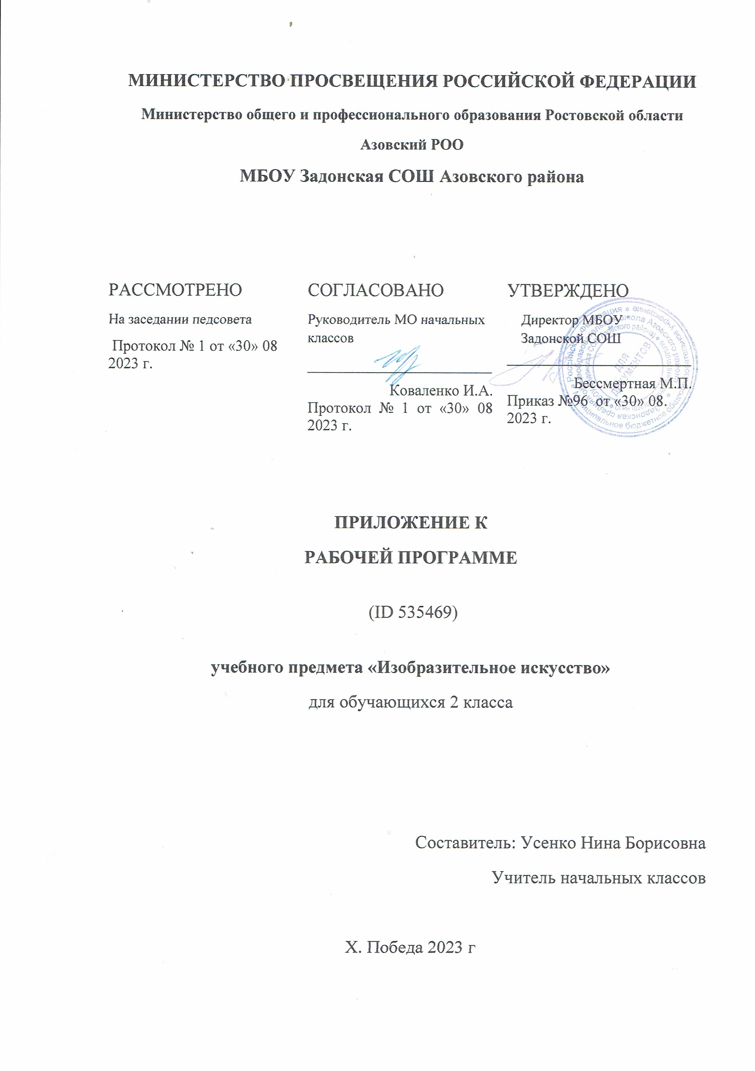
ТЕМАТИЧЕСКОЕ ПЛАНИРОВАНИЕ
2 КЛАСС

№ п/п | Наименованиеразделов и темпрограммы | Количествочасов |  |  | Электронные (цифровые) образовательныересурсы
 |  | Всего | Контрольныеработы | Практическиеработы
1 | Введение | 2 | 0 | 0 | Библиотека ЦОК https://m.edsoo.ru/7f411892
2 | Как и чем работает художник | 14 | 0 | 0 | Библиотека ЦОК https://m.edsoo.ru/7f411892
3 | Реальность и фантазия | 5 | 0 | 0 | Библиотека ЦОК https://m.edsoo.ru/7f411892
4 | О чемговоритискусство? | 7 | 0 | 0 | Библиотека ЦОК https://m.edsoo.ru/7f411892
5 | Какговоритискусство? | 6 | 0 | 0 | Библиотека ЦОК https://m.edsoo.ru/7f411892
ОБЩЕЕ КОЛИЧЕСТВО ЧАСОВ ПО ПРОГРАММЕ |  | 34 | 0 | 0

Поурочное планирование 2 КЛАСС
№ п/п | Темаурока | Количествочасов |  |  | Датаизучения | Электронныецифровыеобразовательныересурсы
 |  | Всего | Контрольныеработы | Практическиеработы
1 | Учусь быть зрителем и художником: рассматриваем детское творчество и произведения декоративного искусства | 1 | 0 | 0 | 04.09.23 г. | https://m.edsoo.ru/7f411892
2 | Природа и художник: наблюдаем природу и обсуждаем произведения художников | 1 | 0 | 0 | 11.09.23 г. | https://m.edsoo.ru/7f411892
3 | Художник рисует красками: смешиваем краски, рисуем эмоции и настроение | 1 | 0 | 0 | 18.09.23 г. | https://m.edsoo.ru/7f411892
4 | Художник рисует мелками и тушью: рисуем с натуры простые предметы | 1 | 0 | 0 | 25.09.23 г. | https://m.edsoo.ru/7f411892
5 | С какими еще материалами работает художник: рассматриваем, обсуждаем, пробуем применять материалы для скульптуры | 1 | 0 | 0 | 02.10.23 г. | https://m.edsoo.ru/7f411892
6 | Гуашь, три основных цвета: рисуем дворец холодного ветра и дворец золотой осени | 1 | 0 | 0 | 09.10.23 г.
7 | Волшебная белая: рисуем композицию «Сад в тумане, раннее утро» | 1 | 0 | 0 | 16.10.23 г. | https://m.edsoo.ru/7f411892
8 | Волшебная черная: рисуем композицию «Буря в лесу» | 1 | 0 | 0 | 23.10.23 г. | https://m.edsoo.ru/7f411892
9 | Волшебные серые: рисуем цветной туман | 1 | 0 | 0 | 13.11.23 г.
10 | Пастель и восковые мелки: рисуем осенний лес и листопад | 1 | 0 | 0 | 20.11.23 г.
11 | Аппликация: создаем коврики на тему «Осенний листопад» | 1 | 0 | 0 | 27.11.23 г.
12 | Что может линия: рисуем зимний лес | 1 | 0 | 0 | 04.12.23 г. | https://m.edsoo.ru/7f411892
13 | Линия на экране компьютера: рисуем луговые травы, деревья | 1 | 0 | 0 | 11.12.23 г.
14 | Что может пластилин: лепим фигурку любимого животного | 1 | 0 | 0 | 18.12.23 г. | https://m.edsoo.ru/7f411892
15 | Бумага, ножницы, клей: создаем макет игровой площадки | 1 | 0 | 0 | 25.12.23 г.
16 | Неожиданные материалы: создаем изображение из фантиков, пуговиц, ниток | 1 | 0 | 0 | 15.01.24 г.
17 | Изображение, реальность, фантазия: рисуем домашних и фантастических животных | 1 | 0 | 0 | 22.01.24 г. | https://m.edsoo.ru/7f411892
18 | Украшение, реальность, фантазия: рисуем кружево со снежинками, паутинками, звездочками | 1 | 0 | 0 | 29.01.24 г. | https://m.edsoo.ru/7f411892
19 | Постройка, реальность, фантазия: обсуждаем домики, которые построила природа | 1 | 0 | 0 | 05.02.24 г.
20 | Конструируем природные формы: создаем композицию «Подводный мир» | 1 | 0 | 0 | 12.02.24 г. | https://m.edsoo.ru/7f411892
21 | Конструируем сказочный город: строим из бумаги домик, улицу или площадь | 1 | 0 | 0 | 19.02.24 г.
22 | Изображение природы в различных состояниях: рисуем природу разной по настроению | 1 | 0 | 0 | 26.02.24 г. | https://m.edsoo.ru/7f411892
23 | Изображение характера животных: передаем характер и настроение животных в рисунке | 1 | 0 | 0 | 04.03.24 г.
24 | Изображение характера человека: рисуем доброго или злого человека, героев сказок | 1 | 0 | 0 | 11.03.24 г. | https://m.edsoo.ru/7f411892
25 | Образ человека в скульптуре: создаем разных по характеру образов в объеме – легкий, стремительный и тяжелый, неповоротливый | 1 | 0 | 0 | 18.03.24 г. | https://m.edsoo.ru/7f411892
26 | Человек и его украшения: создаем кокошник для доброй и злой героинь из сказок | 1 | 0 | 0 | 01.04.24 г. | https://m.edsoo.ru/7f411892
27 | О чем говорят украшения: рисуем украшения для злой и доброй феи, злого колдуна, доброго воина | 1 | 0 | 0 | 08.04.24 г.
28 | Образ здания: рисуем дома для разных сказочных героев | 1 | 0 | 0 | 15.04.24 г.
29 | Теплые и холодные цвета: рисуем костер или перо жар-птицы на фоне ночного неба | 1 | 0 | 0 | 22.04.24 г. | https://m.edsoo.ru/7f411892
30 | Тихие и звонкие цвета, ритм линий создаем композицию «Весенняяземля» | 0упл. | 0 | 0 | 22.04.24 г. | https://m.edsoo.ru/7f411892
31 | Характер линий: рисуем весенние ветки – березы, дуба, сосны | 1 | 0 | 0 | 06.05.24 г. | https://m.edsoo.ru/7f411892
32 | Характер линий: рисуем весенние ветки – березы, дуба, сосны | 0упл. | 0 | 0 | 06.05.24 г. | https://m.edsoo.ru/7f411892
33 | Ритм и движение пятен: вырезаем из бумаги птичек и создаем из них композиции | 1 | 0 | 0 | 13.05.24 г.
34 | Пропорции выражают характер: создаем скульптуры птиц | 1 | 0 | 0 | 20.05.24 г.
ОБЩЕЕ КОЛИЧЕСТВО ЧАСОВ ПО ПРОГРАММЕ |  | 34/ 32 | 0 | 0

УЧЕБНО-МЕТОДИЧЕСКОЕ ОБЕСПЕЧЕНИЕ ОБРАЗОВАТЕЛЬНОГО ПРОЦЕССА
ОБЯЗАТЕЛЬНЫЕ УЧЕБНЫЕ МАТЕРИАЛЫ ДЛЯ УЧЕНИКА
​‌‌​
​‌‌Изобразительное искусство 2класс/Коротеева Е.И..; под редакцией Неменского Б.М., Акционерное общество «Издательство «Просвещение»;

​
МЕТОДИЧЕСКИЕ МАТЕРИАЛЫ ДЛЯ УЧИТЕЛЯ
​‌‌​Поурочные разработки по изобразительному искусству .Неменский Б.М., Неменская Л.А., Коротеева Е.И. изобразительное искусство 2 класс УМК "Школа России"
Москва "Учебная литература"

ЦИФРОВЫЕ ОБРАЗОВАТЕЛЬНЫЕ РЕСУРСЫ И РЕСУРСЫ СЕТИ ИНТЕРНЕТ
​​‌‌​
Российская электронная школа: https://resh.edu.ru/
https://www.n-shkola.ru/
https://stranamasterov.ru/
https://m.edsoo.ru/7f411892

